**ACTA DE PLANEACIÓN CIERRE MEDIA TÉCNICA**

Buenos días.

Con el fin de certificar las horas de formación en la institución educativa Santa Elena me permito presentar el esquema de trabajo con el cual se logró la ejecución de las 94 horas finales por parte de Pascual Bravo.

Módulos en ejecución:

**SISTEMAS OPERATIVOS** a cargo del docente Cesar Restrepo

**HERRAMIENTAS DE PROGRAMACION II** a cargo del docente Jorge Patiño

NOTA: Fundamentados en que la institución antes mencionada se encuentra en trabajo virtual 100% en el proceso de media técnica el docente que acompaña el proceso nunca dejo de impartir formación.

A continuación, se relacionan las fechas.

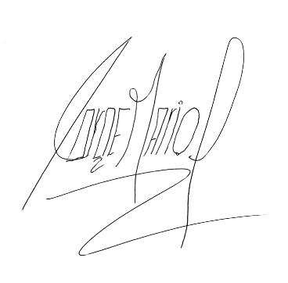

|  |  |  |  |
| --- | --- | --- | --- |
| MODULO | FECHA | HORAS | MODALIDAD |
| HERRAMIENTAS DE PROGRAMACION II | 10 DE NOV | 5 | VIRTUAL |
| HERRAMIENTAS DE PROGRAMACION II | 11 DE NOV | 5 | VIRTUAL |
| HERRAMIENTAS DE PROGRAMACION II | 12 DE NOV | 5 | VIRTUAL |
| HERRAMIENTAS DE PROGRAMACION II | 15 DE NOV | 5 | VIRTUAL |
| HERRAMIENTAS DE PROGRAMACION II | 16 DE NOV | 5 | VIRTUAL |
| HERRAMIENTAS DE PROGRAMACION II | 17 DE NOV | 5 | VIRTUAL |
| HERRAMIENTAS DE PROGRAMACION II | 19 DE NOV | 5 | VIRTUAL |
| HERRAMIENTAS DE PROGRAMACION II | 22 DE NOV | 5 | VIRTUAL |
| HERRAMIENTAS DE PROGRAMACION II | 24 DE NOV | 5 | VIRTUAL |
| HERRAMIENTAS DE PROGRAMACION II | 26 DE NOV | 5 | VIRTUAL |
| HERRAMIENTAS DE PROGRAMACION II | 10 DE NOV | 5 | ASINCRONICO |
| HERRAMIENTAS DE PROGRAMACION II | 16 DE NOV | 5 | ASINCRONICO |
| HERRAMIENTAS DE PROGRAMACION II | 17 DE NOV | 5 | ASINCRONICO |
| HERRAMIENTAS DE PROGRAMACION II | 22 DE NOV | 5 | ASINCRONICO |
| HERRAMIENTAS DE PROGRAMACION II | 24 DE NOV | 5 | ASINCRONICO |
| SISTEMAS OPERATIVOS | 18 DE NOV | 5 | VIRTUAL |
| SISTEMAS OPERATIVOS | 23 DE NOV | 5 | VIRTUAL |
| SISTEMAS OPERATIVOS | 25 DE NOV | 5 | VIRTUAL |
| SISTEMAS OPERATIVOS | 26 DE NOV | 5 | ASINCRONICO |
| TOTAL DE HORAS | | 95 | |

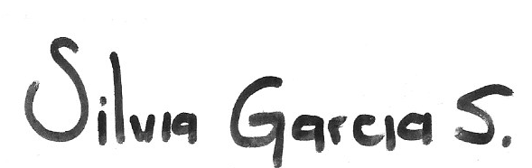

________________________________ ________________________________

Firma Docente I.U. Pascual Bravo Firma Docente Institución Educativa